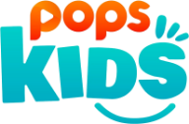
- 
- 
- 
- 
- 

Trang chủ / Blog / Những Bài Thơ Cho Trẻ Mầm Non Hay, Ngắn Và Dễ Thuộc

Những Bài Thơ Cho Trẻ Mầm Non Hay, Ngắn Và Dễ Thuộc
VUI HỌC - 16/03/2022
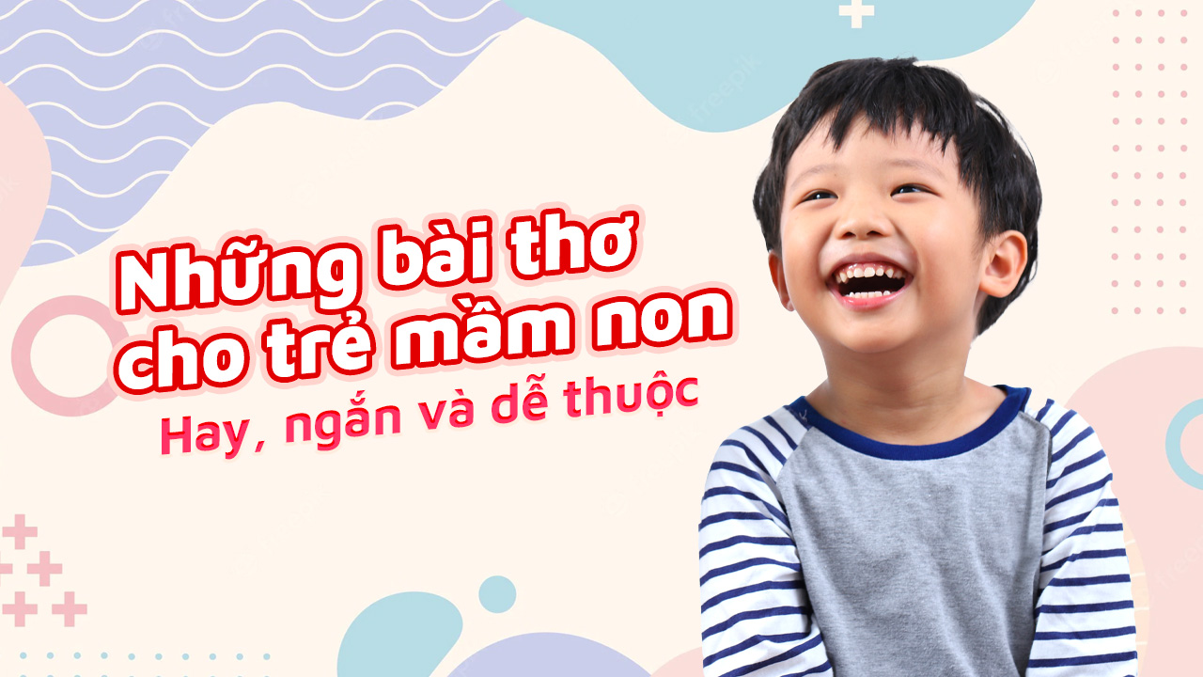
Những bài thơ cho trẻ mầm non về những chủ đề quen thuộc sẽ giúp kích thích trí não của trẻ trở nên nhạy bén hơn. Bằng từ ngữ và nhịp điệu hay, những bài thơ mà POPS Kids chia sẻ dưới đây hy vọng sẽ mở ra thế giới mới cho bé. Ba mẹ có thể tham khảo và đọc cho bé nghe mỗi ngày nhé!
Xem nhanh [Ẩn]
- Những bài thơ cho trẻ 2 tuổi
- 2/ Bài thơ: Bé ơi!
- Bé này, bé ơi!
Đừng chơi đất cát
Hãy vào bóng mát
Khi trời nắng to
Sau lúc ăn no,
Đừng cho chân chạy
Buổi sáng ngủ dậy
Rửa mặt đánh răng
Sắp đến bữa ăn
Rửa tay đã nhé!
Bé ơi, bé này…

